Analisis Pedagogis Tindakan Kekerasan Fisik dari Orangtua  
bagi Perilaku Sosial Anak Usia 9-12 Tahun di GPIL Jemaat

Langkea Raya

Diajukan kepada Sekolah Tinggi Agama Kristen Negeri (STAKN) Toraja  
untuk Memenuhi Salah Satu Persyaratan Akademik guna Memperoleh  
Gelar Pendidikan Agama Kristen (S.Pd)

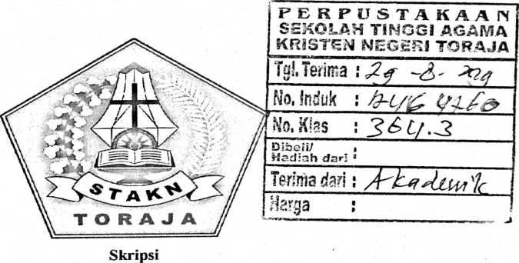

Oleh

**Nama : Natalia Santa Minanga**1020154320

Pendidikan Agama Kristen

Sekolah Tinggi Agama Kristen Negeri

(STAKN Toraja)

Tahun 2019

Analisis Pedagogis Tindakan Kekerasan Fisik dari Orangtua  
bagi Perilaku Sosial Anak Usia 9-12 Tahun di **GPrL** Jemaat

Langkea Raya

Skripsi

Diajukan kepada Sekolah Tinggi Agama Kristen Negeri (STAKN) Toraja  
untuk Memenuhi Salah Satu Persyaratan Akademik guna Memperoleh  
Gelar Pendidikan Agama Kristen (S.Pd)

|  |  |
| --- | --- |
| Nama : | Oleh  : Natalia Santa Minansa 1020154320 |

Pendidikan Agama Kristen

Sekolah Tinggi Agama Kristen Negeri

(STAKN Toraja)

Tahun 2019

SURAT KETERANGAN PENGECEKAN PLAGIARISME

Setelali melalui proses pengecekan dengan menggunakan aplikasi Turnitin, maka kami Pusat Penelitian dan Pengabdian kepada Masyarakat (P3M) STAKN Toraja dengan ini menerangkan skripsi yang ditulis oleh :

Nama

Nirm

Judul Skripsi

: Natalia Santa Minanga :1020154320

: Analisis Pedagogis Tindakan Kekerasan Fisik dari Orangtua bagi Perilaku Sosial Anak Usia 9-12 Tahun di GP1L Jemaat Langkea Raya

Tanggal Pemeriksaan : 31 Juli 2019 10.00 AM.

Similarity Found : 19 %

Dinyatakan MEMENUHI SYARAT ambang batas toleransi. Jika di kemudian hari ditemukan kekeliruan karena keterbatasan aplikasi, seperti adanya kesamaan dengan kary a ilmiah lain yang ada lebih awal mendapat pengakuan sebagai hak cipta (misalnya : karya ilmiah tersebut belum publish secara online), maka semua konsekuensi yang ditimbulkan menjadi tanggung jawab penulis skripsi.

Demikian surat keterangan ini, untuk dipergunakan sebagaimana mestinya.

Natalia Santa Mmanga

Nirm. 1020154320

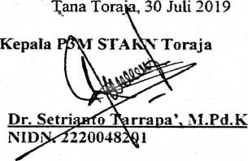

|  |  |  |
| --- | --- | --- |
| 1. | Nama | : Natalia Santa Minanga |
| 2. | Nirm | : 1020154320 |
| 3. | Jurusan | : Pendidikan Agama Kristen |
| 4. | Judul | : Analisis Tindakan Kekerasan Fisik dari Orangtua bagi |

Perilaku Sosial Anak Usia 9-12 Tahun di GPIL Jemaat Langkea Raya Luwu Timur

Dosen pembimbing, telah menyetujui. Han mpnaatalran Kohwa sicripSl tnf telah memenuhi persyaratan dan layak untuk mengikuti ujian skripsi, setelah melalui proses bimbingan dan pemeriksaan.

Dosen Pembimbing

Pembimbing U

Pembimbing 1

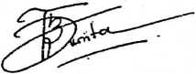

Novita i oding, M.Fd

NIP. 198611272009012005

NIDN. 2001029002

: Analisis Pedagogis Tindakan Kekerasan Fisik dari Orangtua bagi Perilaku Sosial Anak Usia 9-12 Tahun di GPIL Jemaat Langkea Raya

: Natalia Santa Minanga : 1020154320

**Judul skripsi**

**Ditulis oleh**

**Nirm**

**Jurusan**

: Pendidikan Agama Kristen

Telah dipertahankan oleh penulis di depan dosen penguji skripsi Jurusan Pendidikan Agama Kristen dan diyudisium dengan predikat kelulusan MEMUASKAN.

Mengkendek, 30 Juli 2019

Dosen Penguji

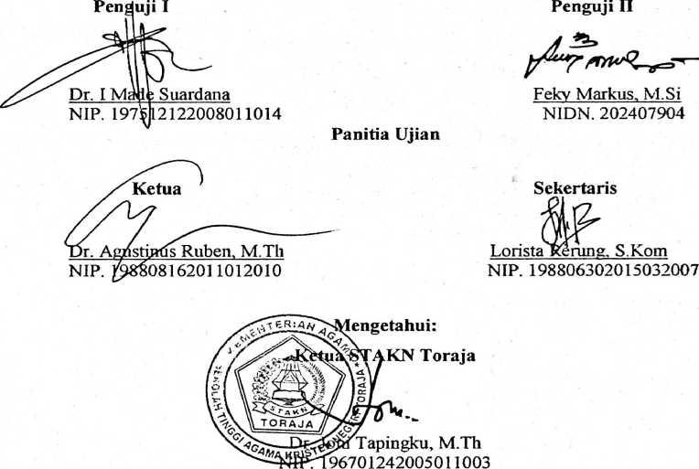

* Anahsis Peda^o^is Tiudakau K.sksrasar» Fi^ik dari" Orangtua bagi Perilaku Sosial Anak Usia 9-12 Tahun di GPIL Jemaat Langkea Raya

: Natalia Santa Minanga

Judul Skripsi

Ditulis oleh Nama Nirm Jurusan

Dosen Pembimbing

1020154320

Pendidikan Agama Kristen (PAK)

1. Feriyanto, 'M. Si
2. Novita Toding, M. Pd

Telah dipertahankan oleh penulis di depan dosen penguji skripsi Jurusan Pendidikan Agama Kristen dan diyudisium dengan Predikat kelulusan MEMUASKAN.

Mengkendek, 31 Juli 2019

Dosen Penguji

Penguji

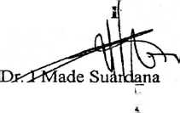

4<PP. 19751212^08011014

\

**Penguji li**

Feky Markus. M.Si N1DN. 202407904

**Panitia Ujian**

**Ketua**

**Sekretaris**

/E/

m.

NIP. 497608022008011011



U¥

Lorista Kerung, S. Kom NIP. 198806302015032007

Toraja

Mengetahui



apingku, M. Th 6 70124200501 i 003

ABSTRAK

Natalia Santa Minanga, Kekerasan Fisik terhadap Anak” Analisis Pedagogis Tindakan Kekerasan Fisik dari Orangtua bagi Perilaku Sosial Anak Usia 9-12 Tahun di GPIL Jemaat Langkea Raya.

Judul ini membahas tentang kekerasan yang dilakukan orangtua kepada anak usia 9-12 tahun di salah satu jemaat. Penulis merasa bahwa seorang anak yang berusia 9-12 tahun tidak sewajarnya mendapatkan kekerasan fisik dari orangtuanya. Kekerasan yang dilakukan orangtua terhadap anak memiliki dampak tersendiri bagi perkembangan kehidupan anak selanjudnya secara khusus dalam menampakkan perilaku sosialnya kepada orang-orang yang ada disekitarnya atau di lingkungan tempat tinggal si anak.

Metode penelitian yang digunakan adalah penelitian kualitatif dengan teknik pengumpulan data melalui wawancara dan observasi lapangan. Peneliti mendapatkan hasil berdasarkan hasil analisis data yang membenarkan bahwa masih ada orangtua yang melakukan kekerasan terhadap anaknya. Perilaku kekerasan tersebut dalam bentuk verbal maupun non verbal yang berdampak pada perilaku sosial anak, yakni anak yang menjadi korban kekerasan mengalami kondisi psikis yang memprihatikan. Anak lebih cenderung agresi kepada sesamanya. Dari hasil penelitian ini menjadi alat ukur bagt peneliti dari upaya-upaya membentuk perilaku sosial seliiugga kedepan pada konteks penelitian ini anak-anak tidak menjadi korban kekerasan dari orangtuanya.

KATA PENGANTAR

“Pujilah TUHAN, hai jiwaku! Pujilah nama-Nya yang kudus, hai segenap batinku!

Pujilah TUHAN, hai jiwaku, dan janganlah lupakan segala kebaikan-Nya!”

Ucapan syukur, pujian dan honnat layak dipersembahkan kepada Bapa kita Yesus Kritus yang telah menyatakan kebaikan-Nya kepada seluruh ciptaan-Nya dan secara khusus bagi penulis, di mana masa penelitian skripsi, penulis sungguh merasakan kebaikan Tuhan dalam kehidupan penulis sehingga tulisan ini dapat selsai dengan baik.

Penulis menyadari bahwa tulisan ini tidak mungkin selesai tanpa bantuan dan bimbingan dari berbagai pihak kepada penulis baik motivasi dan materi. Melalui tulisan ini penulis menghanturkan banyak terima kasih kepada:

1. Bapak Dr. Joni Tapingku selaku ketua STAKN Toraja
2. Bapak Feriyanto, M.Si selaku dosen pembimbing 1 dan Ibu Novita Toding M.Pd selaku dosen pembimbing II yang dengan setia membimbing penulis mulai dari penyusunan proposal sampai pada penyusunan skripsiini.
3. Bapak Dr. I Made Suardana, dan Bapak Feky Markus yang telah menguii dan memberikan banyak masukan kepada penulis sehingga skripsi ini dapat selesai dengan baik.

,4. Bapak Theo Dedy Palimbunga, M.Pd selaku dosen wali penulis yang telah banyak membantu dan mengarahkan penulis selama menuntut ilmu di kampus Ungu (STAKN) Toraja.

1. Segenap tenaga pendidik dan tenaga kependidikan yang telah banyak • membantu, membimbing dan membekali penulis dengan ilmu selama

menuntut ilmu di kampus STAKN Toraja sehingga penulis dapat menyelesaikan studi dengan baik.

1. Bapak Dr. I Made Suardana selaku dosen supervisor yang setia mengarahkan penulis selama melaksanakan Praktik Pengenalan Lapangan (PPL).
2. Bapak Paulus Barung, S.Th selaku guru pamong yang senantiasa membimbing selama penulis melaksanakan Praktik Pengenalan Lapangan (PPL).
3. Teman-teman Kuliah Keija Nyata (KKN) yang tetap saling memberi suport untuk sama-sama menyelesaikan studi di kampus STAKN Toraja.
4. Secara khusus kedua orang orangtua penulis, ayahanda Markus Sando la dan Ibunda Tasik Minanga yang telah melahirkan, merawat, membesarkan, membimbing dan senantiasa mendukung punulis dalam doa, moral dan materi, hingga penulis dapat menyelesaikan pendidikan di kampus STAKN Toraja.
5. Saudara penulis Yosias, Yeri, Yulianus dan Yudea yang telah memberikan semangat, mendukung penulis dalam doa dan materi sehingga penulis dapat menyelesaikan skripsi

,11. Segenap keluarga yang selalu mendukung baik melalui materi, membimbing, dan mengasihi penulis selama menuntut ilmu di kampus STAKN Toraja.

1. Sahabat Terbaik penulis Riany Bara’ Tulak, Ami Sara, Marlin, Diah Veronika, alfrida ira, Kristina Lrsta, Edison, Lewins Minanga, Aprisal, Ronr

■Rappanan, Sofiah, Alnades, dan Helma Barrung yang setia menemani dan senantiasa berbagi ilmu, memberikan dorongan dan setia berbagi pengalaman tentang kuliah dan kehidupan

1. Semua teman-teman Jurusan Pendidikan Agama Kristen dan angkatan 2015 yang selalu bersama penulis dan berbagi pengalaman selama menuntut ilmu di kampus tercinta STAKN Toraja.
2. Jemaat GPIL Langkea Raya dan PP-GPIL Langkea Raya yang selalu mendukung penulis daiam menyelesaikan skripsi dan studi dengan baik.
3. Adik-adik Cantika, Devianti Limbong, Yunita Tampasoro, Hermina, Yusmirawati, AmT, Rety, Melda, Devi, Toding, Ito’, Assang
4. Teman-teman di kampus yang selalu bersama penulis dalam menuntut ilmu dan selalu berbagi pengalaman tentang kuliah dan kehidupan.

Akhir kata bahwa terima kasih atas bantuan semua pihak yang tidak terhitung kepada penulis, kiranya Tuhan menolong kita semua. Penulis sangat mengharapkan kritik dan saran demi perbaikan tulisan ini dan akan memperkaya pengetahuan penulis.

Makale, 26 Juni 2019

Penulis

DAFTAR ISI

HALAMAN JUDUL* ...i

HALAMAN PERSETUJUAN ii

HALAMAN PENGESAHAN iii

KATA PENGANTAR iv

ABSTRAK v

DAFTAR ISI x

BAB I PENDAHULUAN

1. Latar Belakang 1
2. Rumusan Masalah 5
3. Tujuan Penelitian 5
4. Manfaat Penelitian 5
5. Sistematika Penulisan 6

BAB II KAJIAN TEORI

1. Kekerasan fisik terhadap anak 7
2. Pengertian kekerasan fisik 7
3. Bentuk-bentuk kekerasan terhadap anak 8
4. Anak 10
5. Pengertian anak 11
6. Perkembangan anak usia 9-12 tahun 11
7. Alasan melakukan kekerasan terhadap anak 13
8. Dampak kekerasan terhadap anak 15
9. Perilaku sosial
10. Pengertian perilaku sosial
11. Bentuk dan jenis perilaku sosial
12. Faktor-faktor yang mempengaruhi perilaku sosial
13. Landasan teologis mendidik anak
14. Perjanjian lama
15. Perjanjian baru
16. PAK dalam keluarga

BAB HI METODE PENELITIAN

1. Gambaran umum lokasi penelitian
2. Jenis penelitian
3. Tempat dan waktu penelitian
4. Teknik pengumpulan data
5. Studi kepustakaan
6. Pengamatan/observasi
7. Informan penelitian
8. Instrument penelitian

BAB IV PEMAPARAN HASIL PENELITIAN DAN ANALISIS

1. Hasil penelitian
2. Analisis

BAB V PENUTUP

1. Kesimpulan
2. Saran